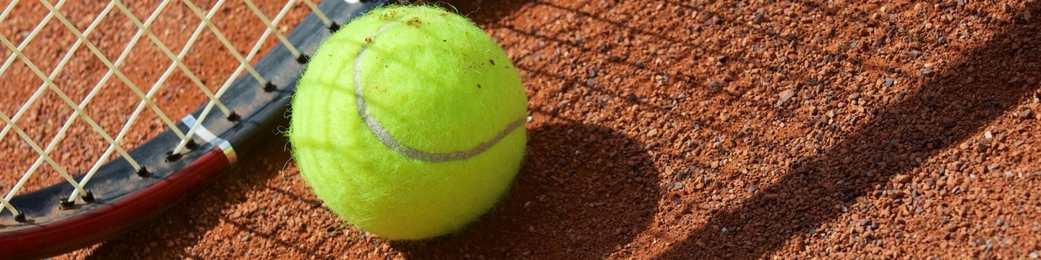
In de wijk Brakkenstein liggen, naast de speeltuin, twee prachtige “gravel plus” banen met mooie heldere LED verlichting. TENNISVERENIGING BRAKKENSTEIN heeft nog ruimte voor nieuwe leden.

Op 21 mei 2025 houden wij een open avond. Vanaf 19.30 uur ben je van harte welkom om onder het genot van een kop koffie/thee kennis te maken met onze vereniging. Tevens is er de mogelijkheid om een balletje te slaan, al dan niet onder begeleiding van onze trainer. Heb je geen tennisracket? Geen probleem. Er zijn tennisrackets aanwezig. Voor het betreden van de baan zijn sportschoenen zonder grof profiel vereist. Hiervoor dien je zelf te zorgen.

Actie: wordt nu lid voor € 80,- en je kunt de rest van 2025 onbeperkt tennissen! *

Twijfel je nog?
Bij onze tennisvereniging bestaat ook de mogelijkheid om een proeflidmaatschap af te sluiten voor
€ 25,-. Je krijgt dan twee maanden toegang tot de tennisbanen. Je kunt daarna alsnog beslissen of
je lid wordt van onze gezellige vereniging. Het proeflidmaatschap stopt automatisch.

Wij zijn een kleinschalige vereniging waar de leden samen genieten van het tennis en de onderlinge vriendschap. Tennis je graag en past een gezellige vereniging bij jou? Meld je dan aan als lid. Het aanmeldformulier vind je op onze website: https://www.tvbrakkenstein.nl/aanmeldingsformulier-2/.

Vrijwel direct kun je aan de slag op onze tennisbaan!
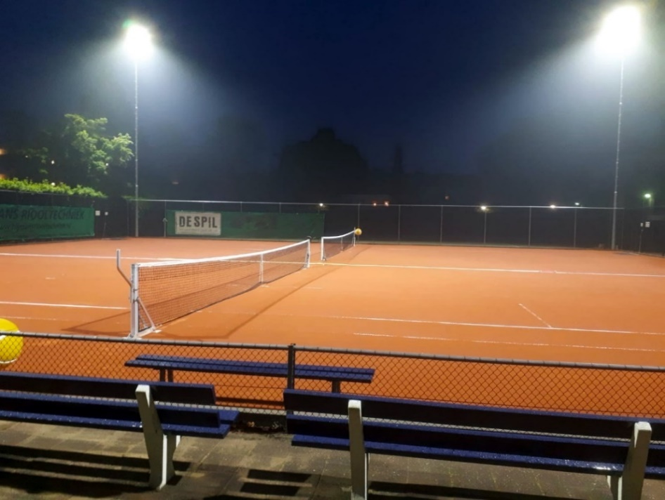

Toegang tot onze tennisbanen via ingang Heemraadstraat, pad naast Boszicht.

* De normale jaarlijkse contributie is € 165,- voor senioren en € 65,- voor junioren
(voor 1 januari lopende jaar de leeftijd van 13 jaar of jonger)

